выпуск № 15
(2018 – 2019 уч.год)

- В КАЛЕЙДОСКОПЕ ШКОЛЬНЫХ ДЕЛ-
Недавно наши ребята приняли участие во Всероссийской акции по безопасности дорожного движения «Дорожный патруль». Акция проводилась совместно с инспектором по БДД Перегудовым И.В. Встречаясь с учениками нашей школы, Игорь Владимирович знакомит с правилами безопасного передвижения пешеходов, особое внимание уделяет вопросам передвижения на велосипедах, скутерах, мопедах, об ответственности, которую несут нарушители установленных требований, отвечает на вопросы ребят. В ходе мероприятия ученики 7-8 классов вручили памятки водителям и пешеходам, в которых звучали призывы о безопасном передвижении транспортных средств и пешеходов, буклеты, изготовленные самостоятельно.

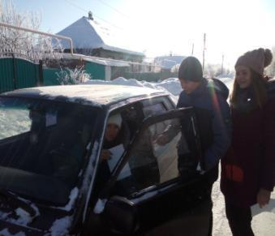
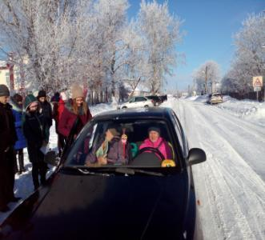

« Мы – за безопасность на дорогах!»

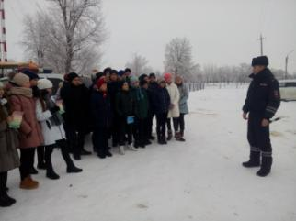
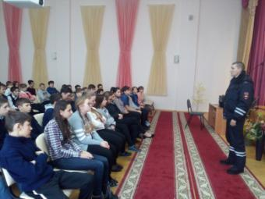

Учредитель и издатель – Совет старшеклассников МБОУ Митрофановская СОШ
Куратор: Плохих Надежда Викторовна
Главный редактор: Кодацкая Елизавета,11 «А» класс
Корреспонденты: Головенко С., Мирошникова А., Сотников М., Гринева В.
Фотокорреспонденты: Калюжная Ксения, Дьякова Ольга.
Верстка и дизайн: Гостева Ю., Ракшина М.,Пойда А., Дьякова О., Зубкова С.
Адрес редакции: МБОУ Митрофановская СОШ, кабинет №207
e-mail mitrscho@yandex.ru

Юные поэты МБОУ Митрофановской школы! Вы сможете размещать свои стихотворения, удивительные рассказы, истории! Наша газета поможет раскрыть все ваши творческие способности,
и продемонстрировать их всей школе!

